JAK VYTVOŘIT příspěvek

Jméno Příjmení 1, Jméno Příjmení 2
Abstrakt
Text abstraktu v rozsahu 70 až 150 slov.
Klíčová slova
konference, sborník, šablona
Název kapitoly
Veškerý obsah této šablony je formátován tak, jak je požadováno pro vaše příspěvky, a slouží jako příklad, ze kterého můžete přímo vycházet. Příspěvek zpracujte v rozsahu nejvýše 6 stran formátu A4. Použijte tuto šablonu, která má nastaven formát stránky i vytvořené styly pro formátování jednotlivých částí textu. Okraje stránky: horní, levý a pravý okraj 3 cm, dolní okraj 3,7 cm. Text kapitoly, jednoduché řádkování, bez odstavcových zarážek, zarovnání do bloku, Times New Roman, velikost 12.
Styly
Používejte pouze styly připravené v šabloně.
Kapitoly
Podkapitoly
Kapitoly se mohou dále členit do podkapitol, ale pouze do první úrovně.
Obrázky, grafy
Pod pojmem ilustrace jsou chápány všechny grafické objekty, tj. kresby, fotografie, mapy, diagramy, grafy aj. Souhrnně nesou název obrázek.
Všechny ilustrace musí být odděleně a průběžně číslovány a opatřeny popisným textem. Pojmenování Obrázek č. se umisťuje pod ilustrací. Popisný text končí bez tečky.
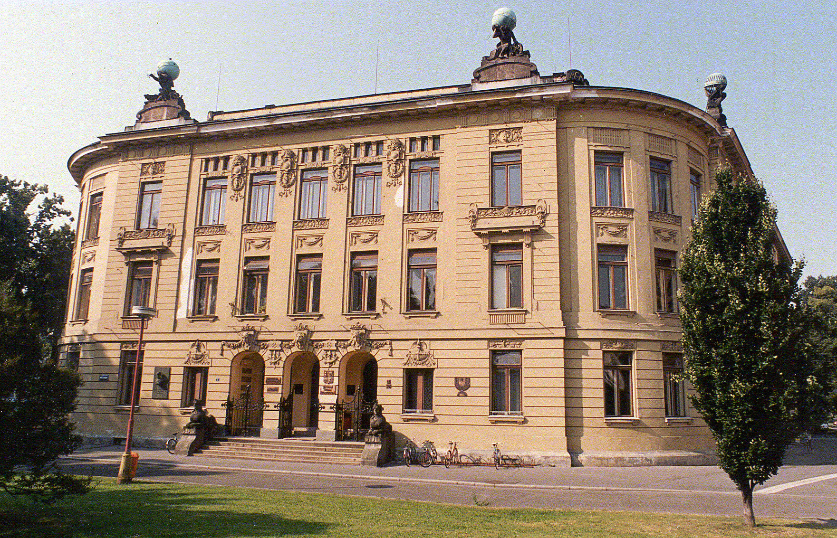
Průčelí budovy PdF UHK
Kreslení grafů
Při kreslení grafů dodržujte následující zásady:
- u grafů bez stupnic se souřadnice ukončují šipkami ukazujícími smysl růstu hodnoty příslušné veličiny;
- u grafů se stupnicemi není nutné šipky kreslit. Pokud se použijí, je možné je znovu umístit na konec souřadnicové osy, nebo umístit za označením veličin jako samostatné šipky;
- číselné hodnoty stupnic, označení veličin a značky měřicích jednotek se umisťují vně pole grafu;
- jsou-li místo souřadnicové sítě použity jenom dělicí úsečky, pak se tyto umisťují do pole grafu (jako zbytek souřadnicové sítě;
- veličiny je možno označit značkou, pojmenováním, pojmenováním a značkou nebo matematickým vztahem;
- měřicí jednotky lze psát na konci stupnice mezi posledním a předposledním číslem stupnice, společně s označením proměnné veličiny oddělené čárkou bez jakýchkoliv závorek nebo na konci stupnice společně s označením proměnné veličiny ve tvaru zlomku;
- je-li na grafu umístěno více závislostí, pak tyto musí být graficky odlišeny různými typy čar, případně různými body, pokud jejich hodnoty byly získány experimentálně nebo výpočtem. U takových grafů se pak na volném místě umisťuje legenda, nebo se text legendy připisuje přímo k příslušnému grafu.

Tabulky
Všechny tabulky musí být odděleně a průběžně číslovány a opatřeny popisným textem nad tabulkou.
Přehled využití studijních materiálů
Hlavička tabulky | Hlavička tabulky | Hlavička tabulky | Hlavička tabulky | Hlavička tabulky
MP | 111 | 867 | 20 | 19 %
ehMP | 113 | 318 | 64 | 26 %
MAME | 50 | 2464 | 55 | 21 %
ehMAME | 65 | 196 | 65 | 16 %

Psaní vzorců
Při psaní vzorců respektujte tyto základní zásady:
- vzorce (rovnice) se zarovnávají s levým okrajem a od okolního textu se oddělují mezerou (řádkem);
- v případě číslování vzorců se toto číslo umístěné do kulatých závorek uvádí na pravém konci řádku. Toto číslo by mělo být napsáno odlišným typem písma, než čísla, která jsou použita ve vzorcích;
- pro označení matematických proměnných (fyzikálních veličin) se používá kurzíva, aby se tyto odlišily od jednotek;
- v případě, že je třeba rovnici rozdělit do více řádků, zalomení se provádí před rovnítkem (=) nebo před znaménky pro sčítání (+), odčítání (−), násobení (. nebo x ) nebo dělení (/).
Psaní jednotek
Používejte pouze soustavu jednotek SI.
Při psaní těchto jednotek jak v textu, tak i v popiskách grafů nebo v záhlaví tabulek, se tyto neumisťují do závorek (oproti dřívějšímu způsobu, kdy se jednotky zapisovaly do lomených závorek). Ve spojení s fyzikální veličinou je možno použít lomítko („veličina / jednotka“).
Literatura
- Dle ČSN ISO 690.
Ing. Josef Novák
Univerzita Hradec Králové
Pedagogická fakulta
Rokitanského 62
500 03 Hradec Králové
e-mail: josef.novak@uhk.cz

